MINISTERUL AGRICULTURII ŞI DEZVOLTĂRII RURALE PRIMĂRIA COMUNEI ACĂŢARI CAMERA AGRICOLĂ JUDEŢEANĂ MUREŞ

CONSILIUL JUDEŢEAN MUREŞ CONSILIUL LOCAL ACĂŢARI OFICIUL DE AMELIORARE ŞI REPRODUCŢIE ÎN ZOOTEHNIE MUREŞ

EXPOZIŢIE AGRICOLĂ
17-18 OCTOMBRIE 2014
DESCHIDERE : 17 OCTOMBRIE 2014 ORA 10:00

ZOOTEHNIE-HORTICULTURĂ-PRODUSE AGRICOLE-UTILAJE AGRICOLE
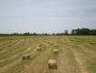
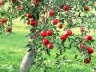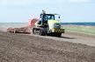
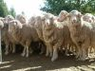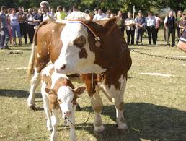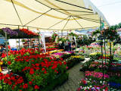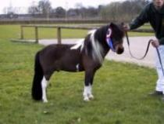
FESTIVALUL BERII OKTOBERFEST ACĂŢARI: 18 OCTOMBRIE , ORA 19:00, CU CONCERTE
19 OCTOMBRIE: FESTIVALUL BERII ŞI CONCERTE
LOCAŢIE: CENTRUL DE SPORT ŞI AGREMENT ACĂŢARI

